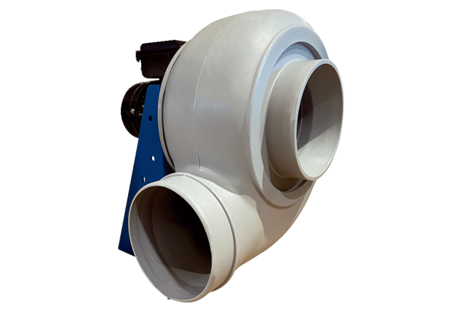Radiális légfúvó GRK R 25/2 ECsomagolási egység: 1 darabVálaszték: C
Termékszám: 0073.0505Gyártó: MAICO

